

СОВЕТ МУНИЦИПАЛЬНОГО ОБРАЗОВАНИЯ
ТУАПСИНСКИЙ МУНИЦИПАЛЬНЫЙ ОКРУГ
КРАСНОДАРСКОГО КРАЯ
СЕССИЯ – __

РЕШЕНИЕ
от _______________ № _______________
г. Туапсе

О внесении изменения в решение Совета муниципального образования Туапсинский район от 27 июня 2014 г. № 128
«Об утверждении правил землепользования и застройки Тенгинского сельского поселения Туапсинского района Краснодарского края»

В соответствии с Градостроительным кодексом Российской Федерации, Законом Краснодарского края от 21 июля 2008 г. № 1540-КЗ «Градостроительный кодекс Краснодарского края», иными нормативными правовыми актами Российской Федерации, Законом Краснодарского края
от 8 февраля 2024 г. № 5070-КЗ «О преобразовании поселений, входящих
в состав муниципального образования Туапсинский район, путем
их объединения и о наделении вновь образованного муниципального образования статусом муниципального округа», решением Совета муниципального образования Туапсинский муниципальный округ Краснодарского края от 12 сентября 2024 г. № 8 «О правопреемстве Совета муниципального образования Туапсинский муниципальный округ Краснодарский край», Уставом Туапсинского муниципального округа, на основании заявления Ваняна А.А., заключения о результатах общественных обсуждений в сфере градостроительной деятельности от 19 марта 2026 г. № 21 Совет муниципального образования Туапсинский муниципальный округ Краснодарского края р е ш и л:
1. Внести в приложение к решению Совета муниципального образования Туапсинский район от 27 июня 2014 г. № 128 «Об утверждении правил землепользования и застройки Тенгинского сельского поселения Туапсинского района Краснодарского края» изменение, изложив статью 1 «Карта градостроительного зонирования с указанием зон действия ограничений по условиям охраны объектов культурного наследия и зон действия ограничений по санитарно-гигиеническим условиям» части 1 «Картографические документы» тома 2 «Градостроительные регламенты» Правил землепользования и застройки Тенгинского сельского поселения Туапсинского района Краснодарского края в новой редакции согласно приложению 1 к настоящему решению.
2. Обозначить сведения об испрашиваемом земельном участке с кадастровым номером 23:33:0104003:214, расположенном по адресу: Краснодарский край, Туапсинский район, с. Лермонтово, ул. Курортная, уч. 3, согласно приложению 2 к настоящему решению.
3. Опубликовать настоящее решение в средстве массовой информации – газете (сетевом издании) «Туапсинские вести».
4. Разместить настоящее решение на официальных сайтах Совета и администрации муниципального образования Туапсинский муниципальный округ Краснодарского края в информационно-телекоммуникационной сети «Интернет».
5. Отделу обеспечения градостроительной деятельности управления архитектуры и градостроительства администрации Туапсинского муниципального округа (Семененко Д.Ю.) разместить настоящее решение в государственной информационной системе обеспечения градостроительной деятельности Краснодарского края.
6. Контроль за выполнением настоящего решения возложить на комитет Совета муниципального образования Туапсинский муниципальный округ Краснодарского края по вопросам имущественных и земельных отношений, промышленности, строительства, ЖКХ, ТЭК, транспорта и дорожного хозяйства, связи.
7. Настоящее решение вступает в силу со дня его официального опубликования.

Глава
Туапсинского муниципального округа С.А. Бойко

Председатель Совета
муниципального образования
Туапсинский муниципальный округ
Краснодарского края П.М. Кихтенко

Приложение 1 к решению Совета
муниципального образования
Туапсинский муниципальный округ
Краснодарского края
от_____________ №_____________

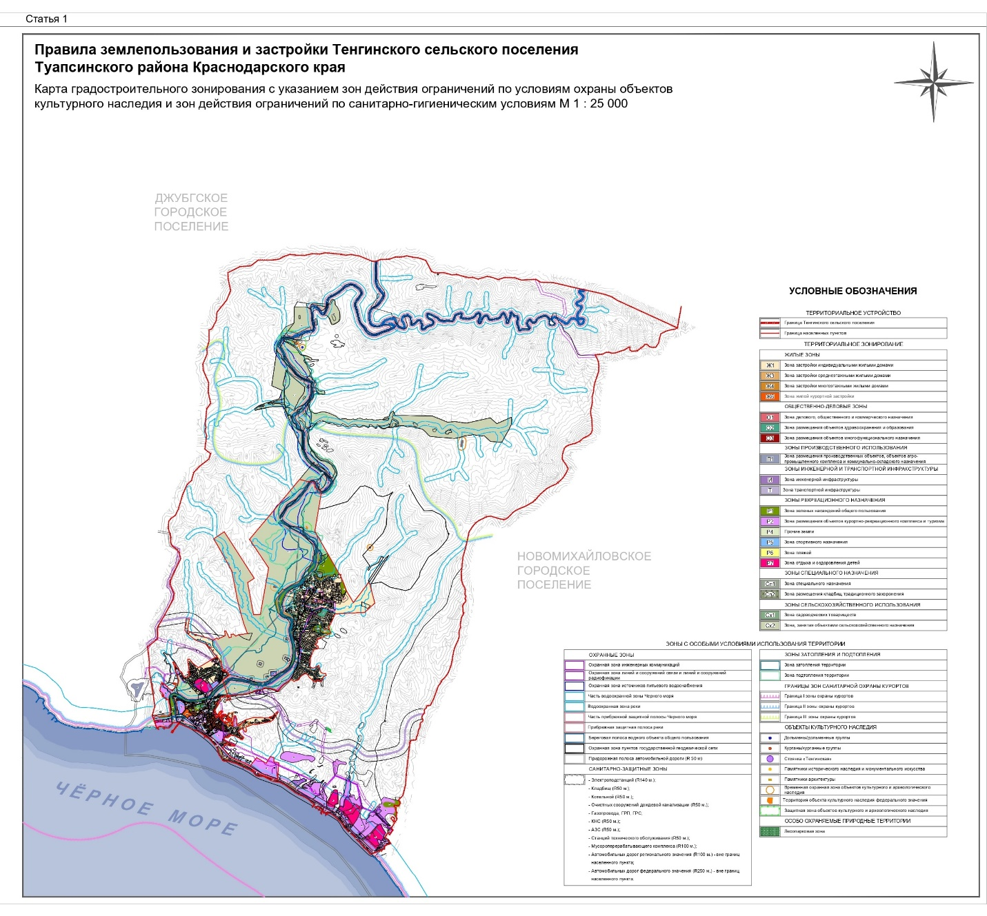

Начальник управления архитектуры
и градостроительства – главный
архитектор администрации
Туапсинского муниципального округа М.В. Воронков

Приложение 2 к решению Совета
муниципального образования
Туапсинский муниципальный округ
Краснодарского края
от_____________ №_____________

СВЕДЕНИЯ
об испрашиваемом земельном участке
с кадастровым номером 23:33:0104003:214

- Краткая характеристика земельного участка:
Земельный участок расположен: РФ, Краснодарский край, Туапсинский район, с. Лермонтово, ул. Курортная, уч. 3.
- Территориальная зона согласно правилам землепользования и застройки: Ж6 «Зона жилой курортной застройки», Р1 «Зоны зеленых насаждений общего пользования».
- Испрашиваемая территориальная зона: Ж6 «Зона жилой курортной застройки».
- Реализация намерений заявителя изменить территориальную зону на Ж6 «Зона жилой курортной застройки».

Координаты в системе МСК 23:

№ точек | X | Y
1 | 396179.10 | 1361896.69
2 | 396161.89 | 1361927.55
3 | 396152.51 | 1361922.27
4 | 396149.37 | 1361927.62
5 | 396112.79 | 1361908.11
6 | 396118.45 | 1361903.15
7 | 396135.07 | 1361911.49
8 | 396156.27 | 1361885.61

Начальник управления архитектуры
и градостроительства – главный
архитектор администрации
Туапсинского муниципального округа М.В. Воронков

